 **Dwudziestka Piątka**

Gazetka Samorządu Szkolnego

Szkoła Podstawowa nr 25

w Kielcach



**W TYM NUMERZE:**

- Wasza twórczość;

- obchody 101 rocznicy odzyskania przez Polskę niepodległości w SP25;

[](https://www.google.pl/url?sa=i&url=http%3A%2F%2Fklimnow.pl%2F%3Fattachment_id%3D69&psig=AOvVaw3b-LptDmse1p3s26T_StMJ&ust=1576502293355000&source=images&cd=vfe&ved=0CAIQjRxqFwoTCPjLkezet-YCFQAAAAAdAAAAABAM)- matematyczne łamigłówki;

- projekt Edukacja w Miejscach Pamięci Narodowej;

- English Corner

- trochę humoru;

- co warto zobaczyć w kinie;

- Kącik Łasucha – świąteczne przysmaki [](https://www.google.pl/url?sa=i&url=https%3A%2F%2Fpl.depositphotos.com%2F7669107%2Fstock-photo-single-blue-snowflake-on-white.html&psig=AOvVaw3b-LptDmse1p3s26T_StMJ&ust=1576502293355000&source=images&cd=vfe&ved=0CAIQjRxqFwoTCPjLkezet-YCFQAAAAAdAAAAABAc)

[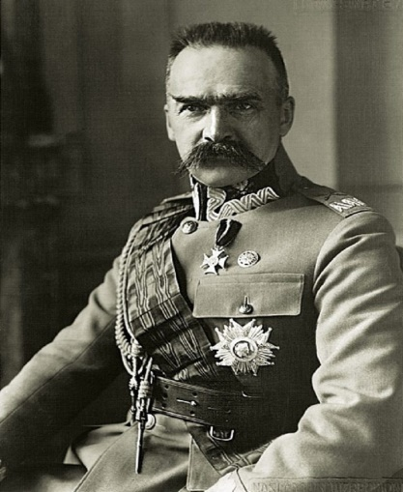](https://www.google.pl/url?sa=i&url=https%3A%2F%2Fwww.wprost.pl%2Fhistoria%2F10251002%2Fjozef-pilsudski-czy-polscy-politycy-rozpoznasz-czyje-to-slowa.html&psig=AOvVaw1kkYDM6F5aZUVAtZGsyRBW&ust=1576503297088000&source=images&cd=vfe&ved=0CAIQjRxqFwoTCMj41dTit-YCFQAAAAAdAAAAABAD)Dzień Niepodległości – 11 listopad

**Józef Klemens Piłsudski** urodził się 5 XII 1867 r. w Zułowie na Wileńszczyźnie w rodzinie ziemiańskiej. W 1885 r. ukończył gimnazjum i rozpoczął studia medyczne w Charkowie. W trakcie studiów jako zamieszany w przygotowanie zamachu na cara Aleksandra III został w 1887 r. zesłany na Syberię. Wrócił po pięciu latach i rozpoczął działalność w Polskiej Partii Socjalistycznej. W 1900 r. ponownie aresztowany zdołał zbiec do Galicji. W trakcie wojny na Dalekim Wschodzie, w VII 1904 r. udał się do Japonii, aby nakłonić to państwo do poparcia powstania Polaków zaborze rosyjskim. Wyjazd nie przyniósł oczekiwanych rezultatów. W VI 1906 r. Piłsudski stanął na czele Wydziału Spiskowo-Bojowego PPS, kierując Organizacją Bojową PPS. W 1908 r. zainspirował założenie we Lwowie tajnego Związku Walki Czynnej, w Galicji Związków Strzeleckich. W 1909 r. został członkiem Centralnego Komitetu PPS – Frakcji Rewolucyjnej. W 1912 r., z ramienia Komisji Skonfederowanych Stronnictw Niepodległościowych, Józef Piłsudski został mianowany Komendantem Głównym wszystkich polskich sił zbrojnych. Z początkiem I wojny światowej w VIII 1914 r. Piłsudski powołał Polską Organizacje Wojskową. W 1915 r. został dowódcą I Brygady Legionów Polskich.

[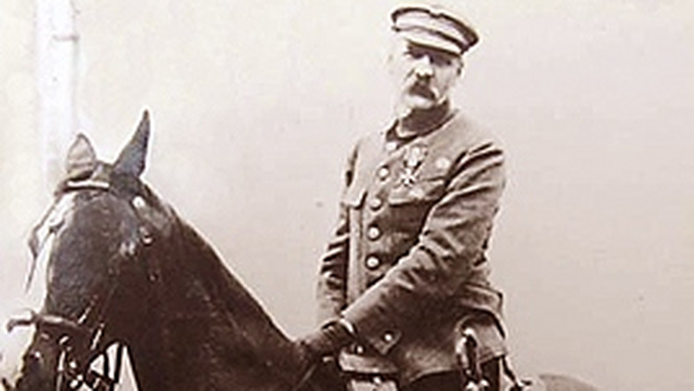](https://www.google.pl/url?sa=i&url=https%3A%2F%2Fwiadomosci.onet.pl%2Fkraj%2F150-lat-temu-urodzil-sie-jozef-pilsudski-wspoltworca-niepodleglej-polski%2Fkdbhm9g&psig=AOvVaw1kkYDM6F5aZUVAtZGsyRBW&ust=1576503297088000&source=images&cd=vfe&ved=0CAIQjRxqFwoTCMj41dTit-YCFQAAAAAdAAAAABAK)

„ Polsko, nie jesteś Ty już niewolnicą...”

Święto Odzyskania Niepodległości to najważniejsze polskie święto narodowe związane z odzyskaniem w 1918 roku , po 123 latach zaborów, niepodległości. Po raz pierwszy ustanowiono je świętem państwowym dopiero w 1937 roku. W latach 1939-44 podczas okupacji hitlerowskiej oraz w okresie od 1945 do 1989 roku, w czasie rządów komunistycznych, obchodzenie święta 11 listopada było zakazane. Dopiero w roku 1989, ustawą Sejmu, przywrócono jego obchody, od tego roku Święto Niepodległości jest najważniejszym świętem państwowym a dzień 11 listopada jest dniem wolnym od nauki i pracy. W szkole ten dzień świętowaliśmy 8 listopada. Uroczysty apel przygotowali pani Małgorzata Trębaczkiewicz, Katarzyna Knap, Agnieszka Główczyńska, Ewa Złotnicka i Katarzyna Kotarska. Wszyscy uczniowie, grono pedagogiczne, pracownicy szkoły oraz zebrani goście uczestniczyli we wzruszającym apelu. Wątki zaczerpnięte z historii Polski przeplatały się z pięknymi chóralnymi wykonaniami pieści wolnościowych i patriotycznych w wykonaniu naszego chóru. Ta wyjątkowa uroczystość przypomniała nam wszystkim, że dzięki poświęceniu naszych przodków, dziś możemy żyć w wolnej i niepodległej Polsce. Całości obchodów towarzyszyło odśpiewanie hymnu państwowego o godzinie 11.11.

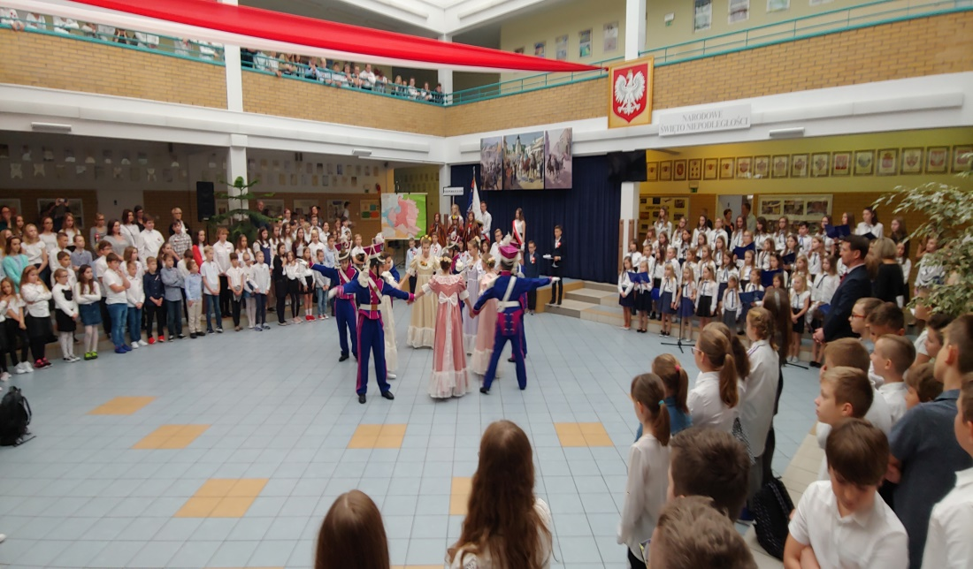

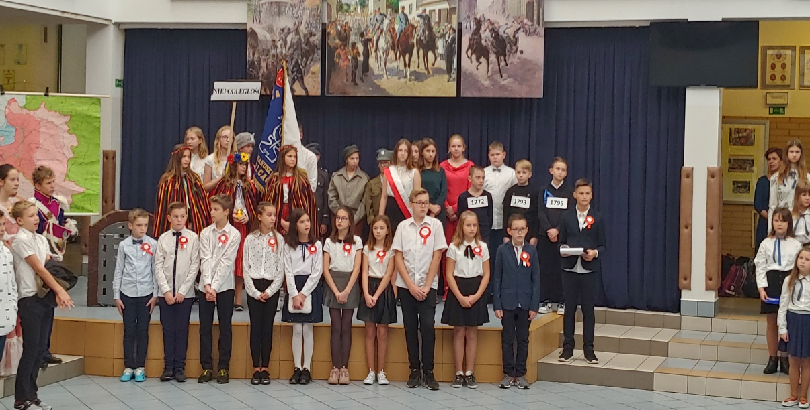

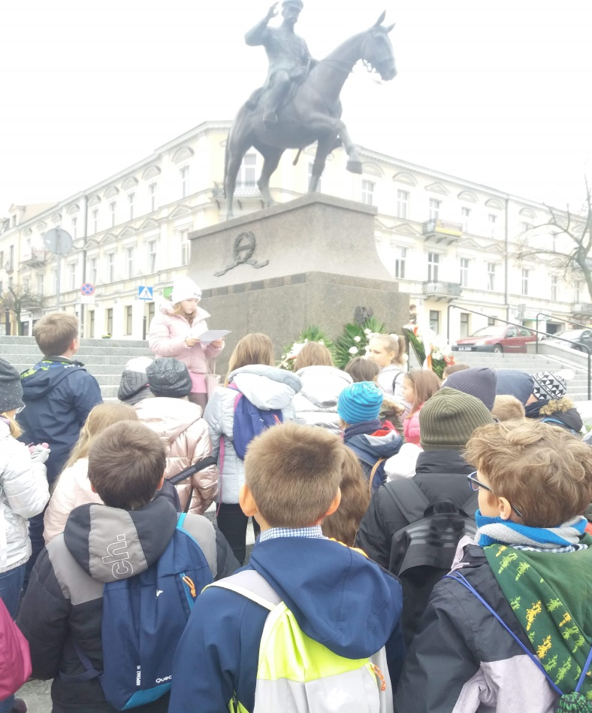Edukacja w Miejscach Pamięci Narodowej

15 listopada klasy Va i Vi wraz z wychowawcami i opiekunami wybrały się na spacer pod Pomnik Marszałka Józefa Piłsudskiego na kieleckim Placu Wolności. Uczennica Martyna Tamborowska z klasy Va przygotowała interesujący referat dotyczący życia i zasług Józefa Piłsudskiego. Uczniowie dowiedzieli się również kilku interesujących faktów na temat samego pomnika.

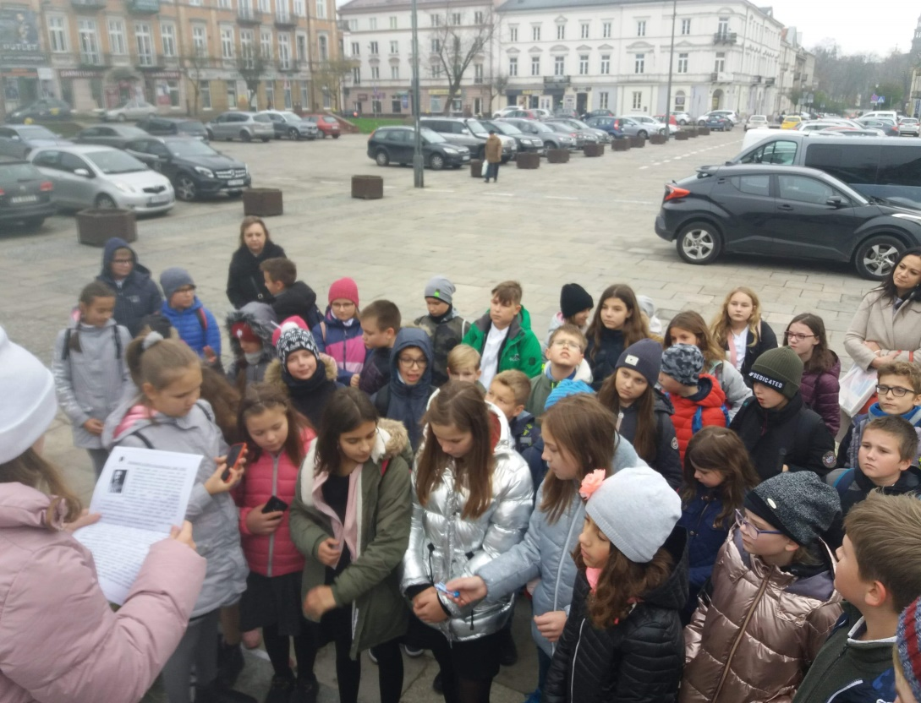

**[](https://www.google.pl/url?sa=i&url=https%3A%2F%2Fwww.pinterest.com%2Fpin%2F795800196628214037%2F&psig=AOvVaw386UuvJaLNYuhSc_NoiRTk&ust=1576505962867000&source=images&cd=vfe&ved=0CAIQjRxqFwoTCNiEntDst-YCFQAAAAAdAAAAABAU) Uśmiechnij się…**

**[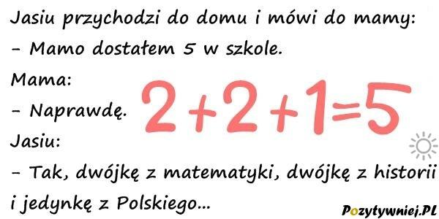](https://www.google.pl/url?sa=i&url=https%3A%2F%2Fwww.pozytywniej.pl%2F16317%2Fhumor_ze_szkolnej_lawki.html&psig=AOvVaw1hT1yWHthKSXf3cOLZ8EBl&ust=1576506187255000&source=images&cd=vfe&ved=0CAIQjRxqFwoTCNjonrTtt-YCFQAAAAAdAAAAABAD)**

**[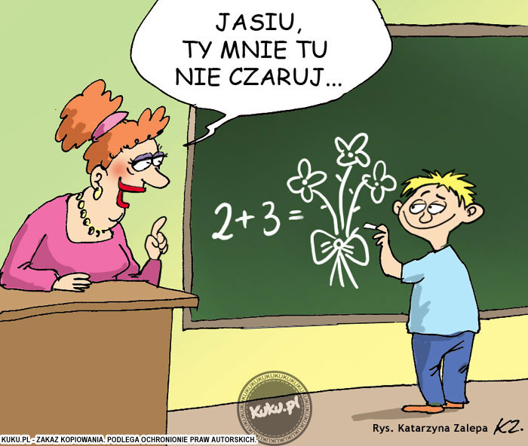](https://www.google.pl/url?sa=i&url=http%3A%2F%2Fkuku.pl%2Fkomiks-dowcip-zart-rysunkowy-Czarujacy-Jasiu-w-szkole.html&psig=AOvVaw1hT1yWHthKSXf3cOLZ8EBl&ust=1576506187255000&source=images&cd=vfe&ved=0CAIQjRxqFwoTCNjonrTtt-YCFQAAAAAdAAAAABAP)**

**[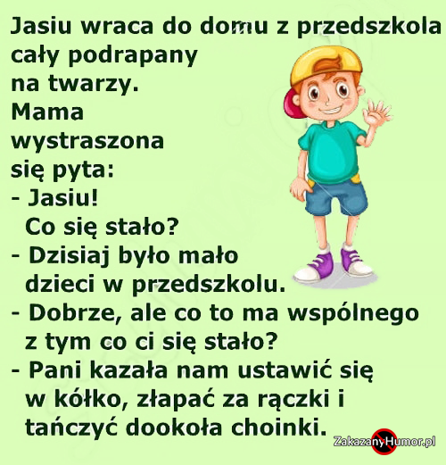](https://www.google.pl/url?sa=i&url=https%3A%2F%2Fzakazany-humor.pl%2Fglupia-zabawa-szkole-d%2F&psig=AOvVaw1hT1yWHthKSXf3cOLZ8EBl&ust=1576506187255000&source=images&cd=vfe&ved=0CAIQjRxqFwoTCNjonrTtt-YCFQAAAAAdAAAAABAp)**

[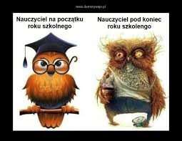](https://www.google.pl/url?sa=i&url=http%3A%2F%2Fwww.klub.senior.pl%2Fpodkarpackie%2Ft-obrazy-i-malowanki-piekne-rzeczy-rekodziela-page7-17397.html%3Fnojs%3D1&psig=AOvVaw1hT1yWHthKSXf3cOLZ8EBl&ust=1576506187255000&source=images&cd=vfe&ved=0CAIQjRxqFwoTCNjonrTtt-YCFQAAAAAdAAAAABBM)

[](https://www.google.pl/url?sa=i&url=https%3A%2F%2Fwww.pinterest.com%2Fpin%2F772578511053562094%2F&psig=AOvVaw3Ag-a9MCAve4QTACC35QS1&ust=1576506982318000&source=images&cd=vfe&ved=0CAIQjRxqFwoTCLDx3anwt-YCFQAAAAAdAAAAABAZ) [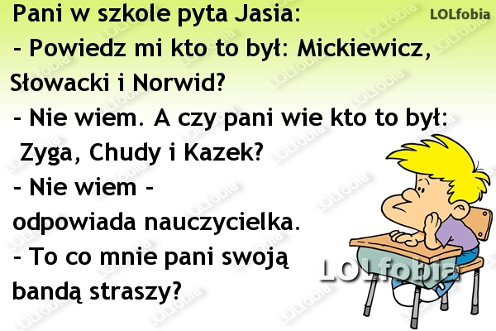](https://www.google.pl/url?sa=i&url=https%3A%2F%2Flolfobia.blogspot.com%2F2015%2F06%2Fkaway-o-jasiu.html&psig=AOvVaw1hT1yWHthKSXf3cOLZ8EBl&ust=1576506187255000&source=images&cd=vfe&ved=0CAIQjRxqFwoTCNjonrTtt-YCFQAAAAAdAAAAABBS)

Kącik matematyczny

Rozwiąż rebus ( 4 wyrazy) i odgadnij hasło. Rozwiąż rebus (3 wyrazy) i odgadnij hasło

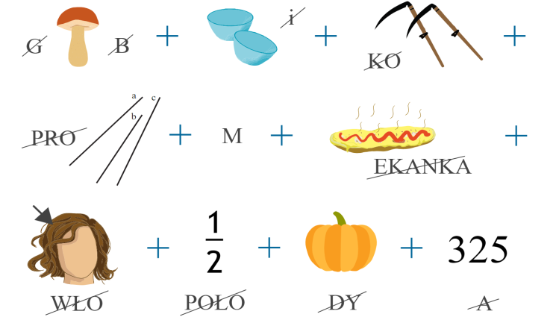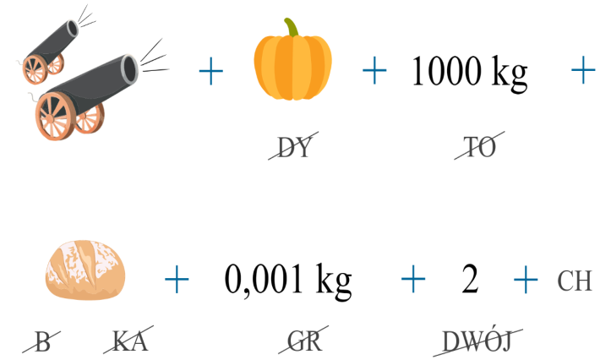

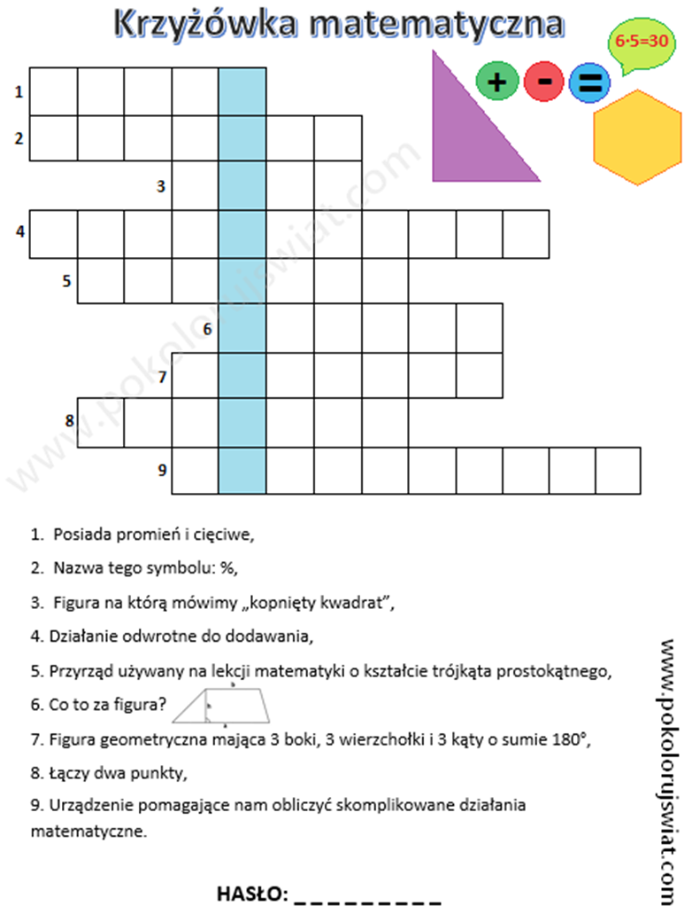

[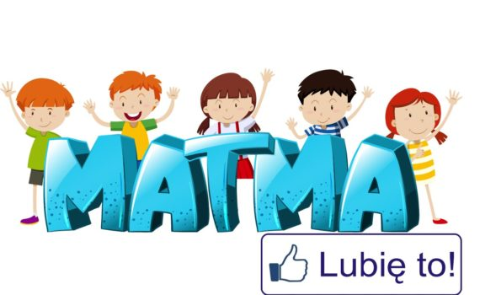](https://www.google.pl/url?sa=i&url=https%3A%2F%2Fimath.pl%2Fcategory%2Fprojekty-matematyczne%2F&psig=AOvVaw1r9W-MlGLMT0PErdwXduCF&ust=1576508582057000&source=images&cd=vfe&ved=0CAIQjRxqFwoTCPi29672t-YCFQAAAAAdAAAAABAD)

[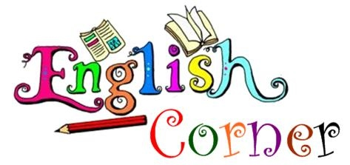](https://sites.google.com/site/ourenglishcorner324)[](https://www.google.pl/url?sa=i&url=https%3A%2F%2Fpuzzlefactory.pl%2Fpl%2Fpuzzle%2Fgraj%2Fpojazdy%2F123667-angielski-autobus&psig=AOvVaw1eCXmdXfMUFVfWzVCUzHYS&ust=1576508994462000&source=images&cd=vfe&ved=0CAIQjRxqFwoTCOi8nun3t-YCFQAAAAAdAAAAABAD)

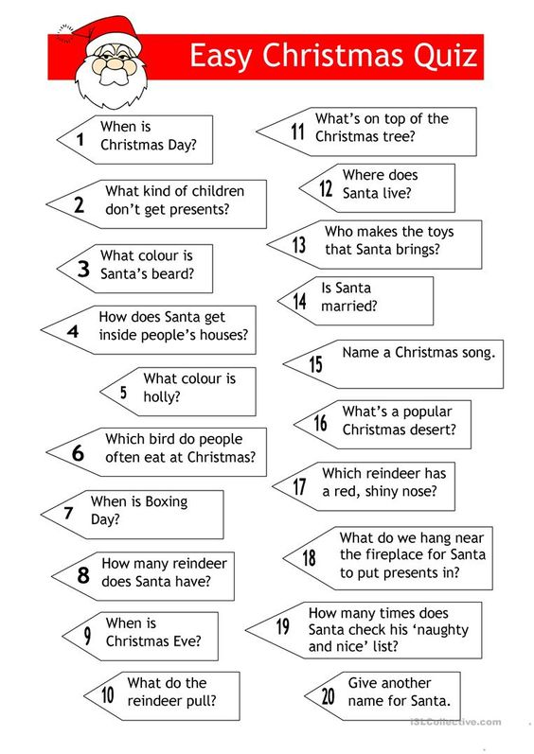

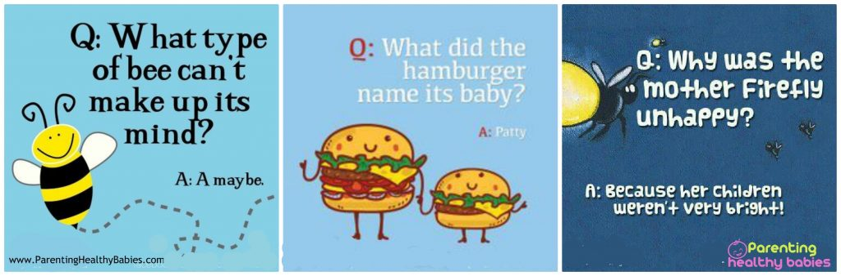



[](https://www.google.pl/url?sa=i&url=https%3A%2F%2Fpixers.pl%2Fnaklejki%2Frolka-filmu-19477722&psig=AOvVaw2Ij1HgNQ8ULXDQSfPR588h&ust=1576510691336000&source=images&cd=vfe&ved=0CAIQjRxqFwoTCJiuw5D-t-YCFQAAAAAdAAAAABAK)

Co warto obejrzeć w kinie?

[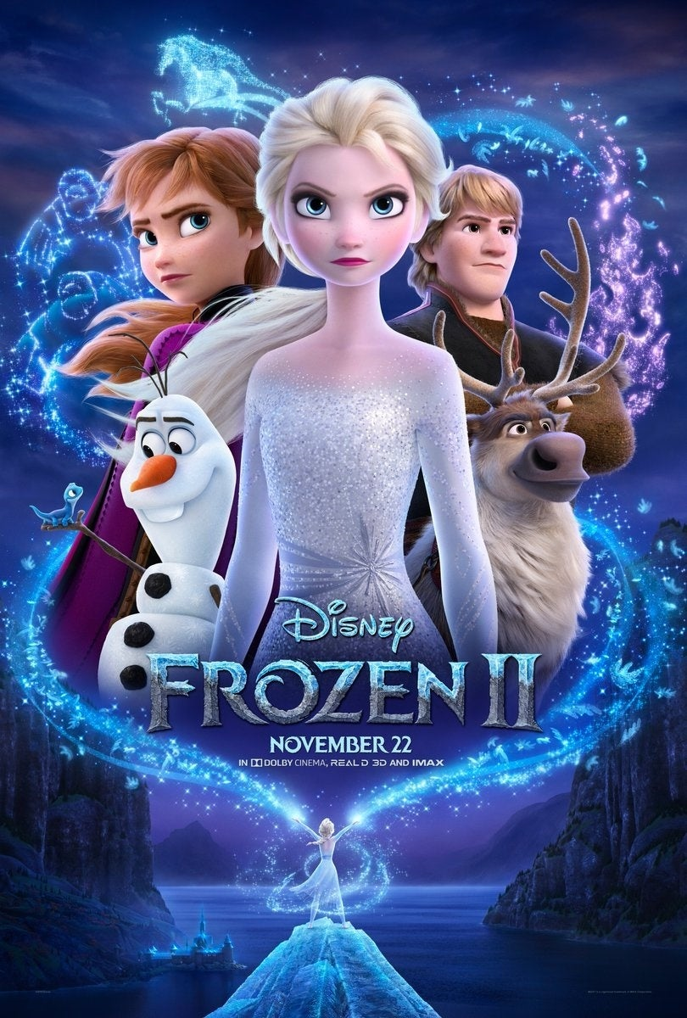](https://www.google.pl/url?sa=i&url=https%3A%2F%2Fnaekranie.pl%2Faktualnosci%2Fkraina-lodu-2-opinie-w-sieci-czy-to-dobry-film-1573209030&psig=AOvVaw2qn6vXZN3JKfueqTi0Qne7&ust=1576510200477000&source=images&cd=vfe&ved=0CAIQjRxqFwoTCKC15ar8t-YCFQAAAAAdAAAAABAD)

Pierwsza część „**Krainy lodu”** była i wciąż pozostaje jednym z największych komercyjnych sukcesów Disneya ostatnich lat. Nic więc dziwnego, że wytwórnia postanowiła dać zielone światło kontynuacji. Prace nad nią trwały aż 6 lat, ale fani Elsy, Anny i Olafa doczekali się powrotu swoich ukochanych bohaterów.

[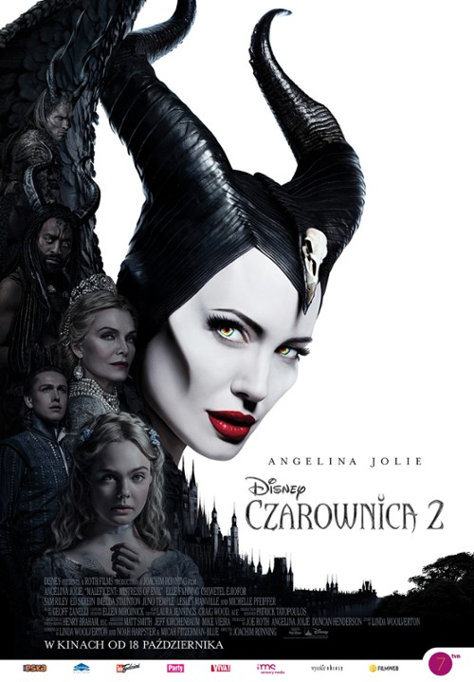](https://www.google.pl/url?sa=i&url=https%3A%2F%2Fwww.filmweb.pl%2Ffilm%2FCzarownica%2B2-2019-747140&psig=AOvVaw16W0vX8sskiWqiGNz82map&ust=1576510952431000&source=images&cd=vfe&ved=0CAIQjRxqFwoTCKD0jI7_t-YCFQAAAAAdAAAAABAD)

W 2014 roku zadebiutowała na ekranach polskich kin „Czarownica”, film opowiadający historię Diaboliny, która była kiedyś dobrą i piękna dziewczyną, jednak zdrada, której doświadczyła, zmieniła jej serce w kamień i skłoniła do rzucenia klątwy na księżniczkę Aurorę. „Czarownica 2” kontynuuje tę opowieść, ukazując skomplikowane relacje pomiędzy Diaboliną a dorosłą już Aurorą, które wspólnie będą musiały zmierzyć się z silnymi przeciwnikami w walce o ocalenie wrzosowisk i żyjących na nich magicznych stworzeń.

[](https://www.google.pl/url?sa=i&url=https%3A%2F%2Fwww.restauracjanavona.pl%2Fs%25C5%2582odko%25C5%259Bci&psig=AOvVaw2UM_YZpZx_Fyqvvd5DFV-_&ust=1576511522321000&source=images&cd=vfe&ved=0CAIQjRxqFwoTCJjQv8qBuOYCFQAAAAAdAAAAABAK)

Kącik łasucha

|  |  |
| --- | --- |
|  | Boże Narodzenie bez pierników? Niemożliwe! Przedstawiamy przepis na przepyszne pierniki z kardamonem, które ozdobią zarówno świąteczny stół jak i choinkę. |
| **Składniki:**  30 dkg mąki pszennej 10 dkg mąki żytniej 15 dkg cukru pudru 2/3 jajka 10 dkg roztopionego na patelni masła 10 dkg miodu łyżeczka sody oczyszczonej łyżka przyprawy do piernika łyżka mielonego kardamonu  **Lukier:**  białko 1 szklanka cukru pudru kilka kropel soku z cytryny | **Przygotowanie:**  Wszystkie składniki na ciasto wsyp do miski i wyrób rękami. Rozwałkuj ciasto na długość około 0,5 cm ( nie zapomnij o podsypywaniu mąką). Wykrój różne kształty za pomocą foremek. Na blaszce rozłóż papier do pieczenia i układaj ciasteczka. Jeżeli wyroby mają być zawieszona na choince, nie zapomnij o zrobieniu dziurek. Piecz około 10 minut w temperaturze 180 stopni.W tym czasie przygotuj lukier. Maluj ozdoby pędzelkiem lub wykałaczką.  **Smacznego!!!!** |

**Fraszki szkolne**

Piotr kl. VIII A

Gdy za oknem deszcze, pluchy,

Szkoła doda ci otuchy

I ciśnienie ci podniesie,

Byś nie odczuł, że już jesień.

W mojej szkole już od rana

Cała klasa jest pytana.

Biegi, sprawdzian i kartkówka

To jest właśnie podstawówka.

Rano szatnia i boisko-

To jest nasze środowisko.

Bez powtórek, prac domowych

Wypoczynek nasz gotowy.

Więcej ruchu i wolności,

Bo to prawa są młodości.



**„ Nauczyciel i uczeń”**

Nauczyciel i uczeń –

Znana to relacja.

Uczeń twierdzi, że boli go

Palec i główka.

Nauczyciel uważa,

Że to szkolna wymówka.

Morał z tego taki:

„ Nie chcesz mieć

W dzienniku draki

I szukać ciągle wymówki,

Wpajaj wiedzę, uczniu,

Ciągle do swej główki”!

Oskar kl. VIII A

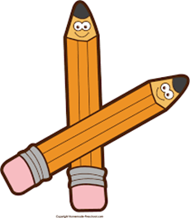

Tak już nasi nauczyciele mają,

Że biednych uczniów ciągle pytają.

A to z polskiego, a to z biologii

I nawet robią sprawdzian z historii.

Z muzyki niezapowiedzianą kartkówkę,

Z rozwiąże ją ten, kto ma mądrą główkę.

I chociaż dzisiaj ciężko przędziemy,

To kiedyś im za to podziękujemy.

Marysia, kl. VE

**Na ucznia**

Proszę Pani, ale ja się uczyłem!

Do głowy jednak nie weszło mi to.

Nie był mi dany taki los.

Spokojnie, wyjdzie mi trója, liczyłem.

Jakub, kl. VIIIC

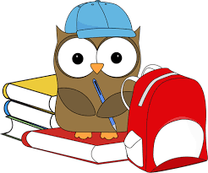

**„O nauce”**

Gdyby nauka dziś była cnotą,

Uczeń by lubił taką robotę.

A że nauka to jest dziś cnota,

Czeka cię, uczniu, ciężka robota.

Lena, kl. VE

**List do Szkoły**

Moja droga, miła Szkoło

W tej ósmej klasie jest u Ciebie niewesoło,

Wciąż trzeba się uczyć,

O czas wolny niemal kłócić!

Wyluzuj więc trochę i daj chwilę wytchnienia,

Żebyśmy obie miały dobre wspomnienia!

Natalia, kl. VIII A